Petek, 26. 7. 2013 ob 20:30
Vojnik, Grad Lemberg

in

Sobota, 27. 7. 2013 ob 20:30
Soteska, Hudičev turn

Mon chant vous envoy
Virelaji, balade in rondoji Guillauma de Machauta

Marc Mauillon (glas ), Vivabiancaluna Biffi (viela, glas), Angélique Mauillon (gotska harfa, glas), Pierre Hamon (srednjeveške flavte, dude, boben)

Vstopnice: 20€
Festibus: 10 € (odhod iz Ljubljane ob 18:45)

S programom Mon chant vous envoy (Pošiljam vam svojo pesem) Marc Mauillon, Pierre Hamon, Vivabiancaluna Biffi in Angélique Mauillon nadaljujejo svojo očarujočo pustolovščino, v kateri nam z obilico domišljije in natančnosti ter na povsem nov način prikažejo enega največjih evropskih glasbenikov srednjega veka: Guillauma de Machauta. Kako je mogoče, da imajo več kot 700 let kasneje ta zaporedja notnih znamenj tolikšen učinek? To je skrivnost. Čeprav originalno besedilo pogosto deluje izumetničeno, je glasba nenavadno sveža. Ta dela so tako moderna, da lahko v njih uživajo tudi današnje občinstvo, ne da bi jih bilo treba posodobiti. Ta glasba predvsem razkriva dušo pesnika, čigar besede so neverjetno blizu našim lastnim občutenjem; nemirna duša, ki se sprašuje o skrivnostni usodi in ljubezenskih bolečinah, medtem ko gleda v nebo, a ne najde nobene gotovosti.

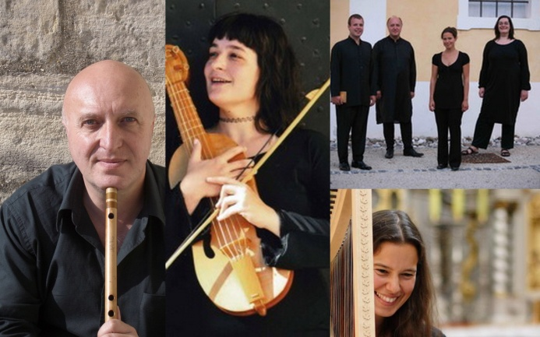

Virelaji, balade in rondoji predstavljajo tisti vidik glasbe Guillauma de Machauta, ki je še vedno premalo poznan, glasbo, na katero prepogosto gledamo kot na razumsko in težko dostopno. Res, bil je prvi skladatelj, ki je pisal dela, ki se po virtuoznosti in intelektualnih ambicijah lahko primerjajo z Bachovo Umetnostjo fuge (Ma ﬁn est mon commencement). Pisal pa je tudi miniature s pridihom ljudske glasbe (Douce dame jolie). V teh delih ni nobene pretirane sentimentalnosti, pomenijo pa vrhunec poetične umetnosti dvorske ljubezni, katere melodije so neverjetno žive in so del našega spomina, naše duše ter v nas prebujajo strasti in strahove tistega mučnega obdobja, štirinajstega stoletja, ko so se v svetu vojn in epidemij rojevali tako strastna intelektualna razmišljanja in tako čudovita žeja po življenju. Izvajalci, zbrani okrog Marca Mauillona in Pierra Hamona, so najprej dodobra raziskali pesnikov jezik in posvetili veliko časa besedilu, pri čemer so se o pomembnejših vprašanjih posvetovali z jezikoslovci in muzikologi, strokovnjaki za tisto obdobje, in šele potem pa so bili pripravljeni, da dela predstavijo. Uspelo jim je obnoviti vso modernost in brezčasnost teh pesmi, ki jih je napisal prvi francoski »kantavtor« v sodobnem pomenu izraza. Po dveh ploščah, ki so ju kritiki pohvalili zaradi izjemne spretnosti Marca Mauillona kot pevca-pripovedovalca in zaradi močnega pristopa, pri katerem je bil vsakdo v polnosti vključen tako v glasbo kot v dramatičnost, iz česar je nastalo čudovito komorno delo (L'Amoureus Tourment, 2006, Le Remède de Fortune, 2009, priznanje Diapason d'Or, obe pri založbi Eloquentia), nam novi program odkriva nepričakovane vidike umetnosti Guillauma de Machauta.

Vivabiancaluna Biffi (viela, glas)
VivaBiancaLuna Biffi je s študijem violončela pričela v Bergamu v Italiji. Leta 1997 je začela študirati srednjeveški altovski fidel, renesančno violo da gambo pri Randallu Cooku, petje pri Richardu Levittu in Dominique Vellard, baročni violončelo pri Bernardu Maurerju na Schola Cantorum Basiliensis (Basel, Švica). Leta 2001 je diplomirala iz solo petja in starih godal. Kot instrumentalistka in vokalistka je delovala solistično, od leta 1997 pa je sodelovala z nekaterimi najpomembnejšimi ansambli stare glasbe, med drugimi z Alla Francesca (dirigenta: Brigitte Lesne in Pierre Hamon, Francija), pri glasbenih projektih L’Amoureus Tourment in Le Remède de Fortune s Pierrom Hamonom, Marcom in Angélique Mauillon (Francija), Hesperion XXI – Capella Reial de Catalunya in Lux Feminae (dirigenta: Jordi Savall in Montserrat Figueras, Španija), Les Flamboyants (dirigent: Michael Form, Nemčija) in Salon De Musiques (dirigent: Marco Ferrari, Italija). Navadno nastopa v Rusiji, Ukrajini, na Bližnjem vzhodu (Izrael, Jordanija, Libanon), v Južni Ameriki, ZDA, Kanadi, Mehiki in po vsej Evropi. Snemala je pri RaumKlang, Eloquentia, ZigZag-Territoires, K617, Empreinte Digitale. V letih 2005–2008 je poučevala na Fondazione Royaumont, redno pa jo vabijo k vodenju mojstrskih delavnic na Centre de Musique Médiévale de Paris, Conservatoire Superieur de Lyon in Schola Cantorum Basiliensis v Baslu.

Angélique Mauillon (gotska harpa, glas)
Po pričetku študija glasbe v rojstnem Montbéliardu se je Angélique Mauillon preselila v Lyon, kjer se je vpisala na Regionalni konservatorij in diplomirala iz sodobne harfe. Nato se je odločila za specializacijo na področju historičnih inštrumentov in obiskovala predavanja Eugèna Ferréja na Nacionalnem konservatoriju v Lyonu. Tam je leta 2002 z odliko diplomirala iz stare in komorne glasbe. Nadaljevala je s podiplomskim študijem na Scuole Civiche di Milano pri Mari Galassi. Ker je razpon njenega zanimanja tako širok (pokriva obdobje od 13. do 18. stoletja), je sodelovala že z velikim številom pomembnih ansamblov: slišimo jo lahko na srednjeveški harfi s sestavi Mala punica, Alla Francesca, Tasto Solo ali na renesančni harfi z ansambloma Doulce Mémoire ali Les Jardins de Courtoisie. Kot solistka ali igralka continua za baročni repertoar je sodelovala z ansambli Le Concert d'Astrée, La Fenice, Le Poeme Harmonique, Il Seminario Musicale itd. Igra tudi s svojim bratom, baritonom Marcom Mauillonom, v Machautovem srednjeveškem projektu Le Remède de Fortune in v recitalu Histoires de famille, posvečenem baročni italijanski in francoski glasbi. Tudi poučevanje je pomemben del njenega delovanja. Angélique Mauillon poučuje historično harfo na konservatorijih v Toursu in Lyonu.

Marc Mauillon (glas)
Francoski baritonist Marc Mauillon, nominiran za »Révélations des Victoires de la Musique 2010«, potuje skozi žanre in stoletja. V sezoni 2010–2011 je Marc Mauillon nastopal s sestavom Le Poème Harmonique Vincenta Dumestra v glasbeni tragediji Cadmus et Hermione (Lully) pod vodstvom Benjamina Lazarja. Prav tako pod taktirko dirigenta B. Lazarja je pel glavno vlogo v operi Cachafaz, ki temelji na Copijevi igri, skomponiral pa jo je Oscar Strasnoy. Cachafaz si je bilo mogoče med drugim ogledati v pariški Opéra Comique, kjer je Marc Mauillon sodeloval tudi pri izvedbi dela Atys (Les Arts Florissants). V sezoni 2011–2012 je med drugim debitiral v Opéra de Paris, v Rameaujevem delu Hippolyte et Aricie (dirigentka: Emmanuelle Haïm, režiser: Ivan Alexandre). Od nastopa v Jardin des Voix (avtor: William Christie) leta 2002 pogosto izvaja baročen repertoar z ansamblom Les Arts Florissants, lahko pa ga slišimo tudi v drugačnih repertoarjih. Tako je pel Papagena v več izvedbah Čarobne piščali; v letih 2008 do 2010 je bil Guglielmo (Cosi Fan Tutte) na turneji po Franciji, Le Mari (Les Mamelles de Tirésias, Poulenc) in Pelléas (Pelléas et Mélisande). Marc Mauillon pa ima še eno strast – srednjeveško in renesančno glasbo. Pogosto dela z Jordijem Savallom in ansambli, kot sta Alla Francesca in Doulce Mémoire; torej lahko razumemo, kako zelo pomemben je zanj projekt Machaut, ki ga je ustvaril skupaj s Pierrom Hamonom, Vivabiancaluno Biffi in Angélique Mauillon. L'Amoureus Tourment, prva plošča, ki so jo izdali skupaj, je bila nagrajena z Diapason d'Or in z R10 (Classica Répertoire). Njihova druga plošča v okviru projekta Machaut, Le Remède de Fortune, je bila prav tako uspešna, kar dokazujeta Diapason d'Or leta 2009 in Choc (Classica Magazine), pa tudi topel in navdušen sprejem pri koncertnem občinstvu.

Pierre Hamon (flavte, dude, boben)
Po diplomi (inženir fizike) se je Pierre Hamon odločil, da svoje življenje posveti glasbi. Potem ko se je sam naučil igrati kljunasto flavto, je sodeloval na mojstrskih delavnicah s Fransom Brüggenom, nato pa je delal z Walterjem Van Hauwejem v Amsterdamu. Ker ga je prevzela srednjeveška glasba, se je začel zanimati tudi za druga srednjeveška pihala, prav tako pa tudi za njihove ustreznice v tradicionalni glasbi po vsem svetu. Študiral je igranje enoročne piščali z bobnom pri Charlesu Masu in radžastanske sitare pri Langu Habib Khanu. Postal je tudi učenec velikega indijskega mojstra Hariprasada Chaurasie, pri katerem se je učil o hindustanski glasbi in o igranju bansuri flavte. Leta 1980 se je Pierre Hamon udeležil prve turneje sestava Ensemble Gilles Binchois (dirigent: Dominique Vellard), s katerim je delal petnajst let. Bil je tudi član SESTAVA Les Arts Florissants (William Christie). Leta 1997 se je pridružil ansamblu Hespèrion XX (I) in orkestru Le Concert des Nations (Jordi Savall) kot prvi flavtist. Veliko je snemal s temi in drugimi ansambli – med drugimi z Le Poème Harmonique (Vincent Dumestre) in Il Seminario Musicale (Gérard Lesne), deluje pa tudi kot solist; pomembnejšo vlogo je imel v recitalu srednjeveške in sodobne glasbe (Lucente Stella, snemal Opus 111-Naïve). Leta 1989 je Pierre Hamon z Brigitte Lesne ustanovil sestav za srednjeveško glasbo Alla Francesca; s to skupino koncertira po vsem svetu, ustvarili pa so že ducat posnetkov. Trenutno poučuje na konservatoriju v Lyonu, redno pa ga vabijo k vodenju seminarjev in mojstrskih delavnic na Schola Cantorum Basiliensis.

Lokacije koncertov
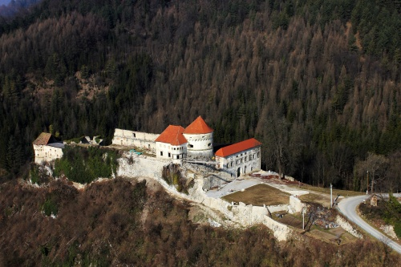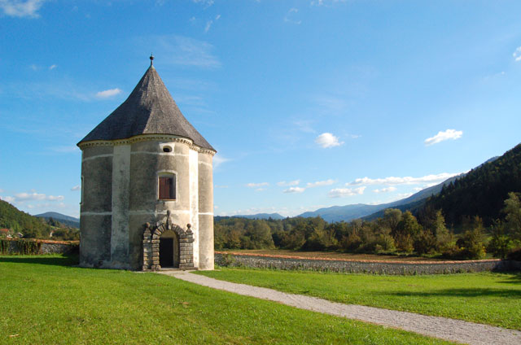
Grad Lemberg, ki se prvič omenja leta 1213, leži nad prepadnimi stenami skalnega pomola nad istoimenskim naseljem, v dolini Dobrnice ob regionalni cesti Vojnik–Dobrna.
Ohranjena celovita srednjeveška arhitekturna dvodelna zasnova renesančne, s kordonsko palico opremljene bastije, renesančni arkadni hodnik, grajske kleti in impresivna lega v prostoru so tiste značilnosti grajskega kompleksa, s katerimi se Lemberg uvršča med najslikovitejše gradove na Slovenskem.
Vloga in namen gradu Lemberg sta se v osmih stoletjih njegovega obstoja spreminjala in prilagajala potrebam in značilnostim časa in prostora.
Kot mnogi slovenski gradovi je tudi grad Lemberg po letu 1945 začel žalostno propadati in se spreminjati v razvalino.
Leta 2007 je grad dobil nove lastnike, ki so skupaj z državo in občino Vojnik pripravili program celovite prenove, to je gradbene sanacije, predstavitve in ponovne oživitve. Smisel in cilj celovite prenove spomeniškega kompleksa je v tem, da se v obnovljene prostore vnesejo nove vsebine in dejavnosti ter da se tako oblikuje novo kulturno, izobraževalno, turistično in poslovno središče z vrhunskimi, mikavnimi in konkurenčnimi produkti in storitvami na krajevni, pokrajinski, državni in mednarodni ravni. Prve obnovitvene uspehe, ki nakazujejo možnosti za ohranitev tega kulturnega spomenika pomembno nadgrajujejo kulturni in družabni dogodki. Turistično društvo Nova Cerkev od leta 2001 prireja kulturno-družabno Nedeljsko grajsko popoldne, leta 2010 je bil v okviru festivala Sevicq Brežice prvi koncert stare glasbe.

Hudičev turn
Najbolj zanimivi biseri slovenske pokrajine so največkrat tisti, ki so zaviti v tančico skrivnostnosti. V Soteski, majhni vasi, stisnjeni med gozdnati planoti, tako že dobrih tristo let stoji in buri duhove Hudičev turn, prostor zabave in pregrešnega užitka.
Kraj, ki so ga zaznamovali knezi Auerspergi, so imeli v Soteski mogočni dvorec, nedaleč stran pa paviljon, deteljičasto zasnovan baročni stolp, ki ga obdaja kamnito obzidje s tremi kamnitimi portali, kot prostor za beg iz realnosti v mistiko.
Hudičev turn je razdeljen na dve nadstropji, ki ju povezujejo kamnite polžaste stopnice. Celoten objekt je znotraj bogato poslikan z iluzionistično kompozicijo, v pritličju zasnovano na motivu vodnjakov in portalov, na oboku pa antični mitološki prizor Zevsova ugrabitev Ganimeda.
V nadstropju pa so prizori iluzionistično naslikane stebriščne arhitekture in ženske figure s personifikacijo vere, upanja in ljubezni. Avtor poslikav je delavniški krog nizozemskega mojstra Almanacha.
Tako je izjemno akustičen prostor danes kulturni hram za koncerte in likovne razstave, ki vas odpeljejo v vesolje srednjeveške ali moderne glasbe ter likovne ustvarjalnosti.

Ars Ramovš zavod za umetnost, marketing, promocijo in investiranje, Ljubljana
T: (+386 1) 242 08 12 (pon - pet, 10:00 - 15:00)
M: (+386 51) 30 30 40
E: info@k-ramovs.si
W: www.seviqc-brezice.si

